信息学院教师简介
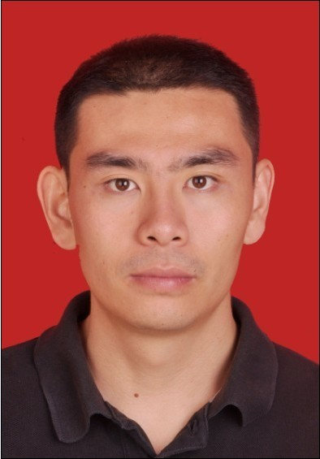  1吋近期  免冠彩色照片 | 姓名 | 孙波 | 学历 | 博士 | 职称 | 讲师
 | 所属部门 | 信息科学与工程学院电子与通信工程系
 | 联系方式 | 电话：18653814366 邮箱：sunb@sdau.edu.cn
简介（600字以内）
孙波，男，博士，讲师，中国人工智能学会农业专业委员会委员。本科、硕士毕业于山东科技大学信息与电气工程学院，博士毕业于山东农业大学机械与电子工程学院。2007年8月-2012年7月任中国联通移动核心网工程师。2012年7月至今于山东农业大学信息科学与工程学院电子与通信工程系历任助教、讲师。2018年2月-8月于北京航空航天大学进行学术访问。
教学工作
《移动通信》《模拟电子技术》《通信系统概论》
研究方向
1、GNSS反射信号遥感
2、智能农业
科研项目（2010-2022年）
近年来（2019-2022）主持各类科研项目6项，总经费49.5万元
1、山东省自然科学基金面上项目，复杂农田地表条件下基于北斗干涉测量技术的土壤湿度反演方法研究，（No. ZR2021MD082），2022.01-2024.12
2、清华大学横向课题，MEMS ASIC电路性能测试，2019.07-2020.12
3、清华大学横向课题，ASIC电路性能测试，2019.11-2020.11
4、清华大学横向课题，电路板设计装配，2022.05-2023.05
5、北京航空航天大学横向课题，北斗土壤遥感系统实验基地建设，2019.09-2020.09
6、农芯科技（北京）有限责任公司横向课题，村镇经济社会数据采集处理服务，2019.10-2022.12
学术论文（2010-2022年，以第一作者及通讯作者发表的部分论文）
近年来（2019-2022）以第一作者/通讯作者发表论文10篇：
- Adaptive Kernel Correlation Filter Tracking Algorithm in Complex Scenes[J]. IEEE ACCESS, 2020, VOL(8):208179-208194.（SCI、EI）
- Palm Vein Recognition Based on NPE and KELM[J]. IEEE ACCESS, 2021, VOL(9):71778-71783.（SCI、EI）
- A Novel Deep Learning Model for Palmprint/Palmvein Recognition[J]. IEEE ACCESS, 2021, VOL(9): 122847-122854.（SCI、EI）
- 基于GNSS单天线技术的农田土壤湿度反演方法研究[J].测绘学报2021,50(6):848-848.（EI）
- 基于GA-SVM的GNSS-IR土壤湿度反演方法[J].北京航空航天大学学报,2019,45(03):486-492. （EI）
- 基于GPS多星三频数据融合的GNSS-IR土壤湿度反演方法[J].北京航空航天大学学报, 2020, 46(6): 1089-1096. （EI）
- Soil Moisture Inversion Based on Beidou SNR and Carrier Phase Combinations. China Satellite Navigation Conference (CSNC) 2020 Proceedings: Volume I. CSNC 2020. Lecture Notes in Electrical Engineering, vol 650. Springer, Singapore.（EI）
- GNSS-IR Soil Moisture Inversion Method Based on Random Forest. China Satellite Navigation Conference (CSNC 2021) Proceedings. Lecture Notes in Electrical Engineering, vol 772. Springer, Singapore.（EI）
- 基于 PSO-RF的GNSS-IR土壤湿度反演方法研究[J].无线电工程,2021,10:1080-1085. （中文核心）
- 基于CNN和SVM混合模型的心电信号识别方法[J].山东农业大学学报(自然科学版),2020,51(02):283-288.（中文核心）
教材专著（2010-2020年）
无
发明专利（2010-2020年）
无

